罗志平名师工作室条件保障自我陈述
泸县初中语文罗志平名师三人行工作室自2021年6月建立，得到领衔人罗志平所在学校大力支持，提供了足够宽松的工作场地，营造了足够优裕的工作环境，为工作室活动开展提供了有力保障。
1、瓦子中学专门腾出教学楼三楼中间的一间教室用着工作室活动室，使用面积约65平方米。活动室门口有“罗志平名师工作室”标识牌一张，室内整齐地安放着36套新桌凳、1张讲桌、1张主席台桌、4把皮椅子、一个书柜，配置有鸿合一体机一台。活动室前方黑板上布置有6米长的工作室名称布横幅，后方黑板上布置有6米长的工作室主题横幅与10平方米宣传栏，左右两面墙壁上布置有工作室成员风采榜、工作室誓词等，营造起良好的文化氛围，可供工作室全体成员随时开展活动。
2、瓦子中学为工作室领衔人罗志平配置有约30平方米的办公室，门口有“罗志平名师工作室办公室”标识牌一张，室内有办公桌1张、电脑1台、皮椅1张、四人座皮沙发1把、文件柜一个，墙上布置有工作室成员风采榜。
3、工作室为30名成员每人配置一个座位牌、一个工作证吊牌、一个档案盒，8米长的布横幅两条，供开展活动时使用。
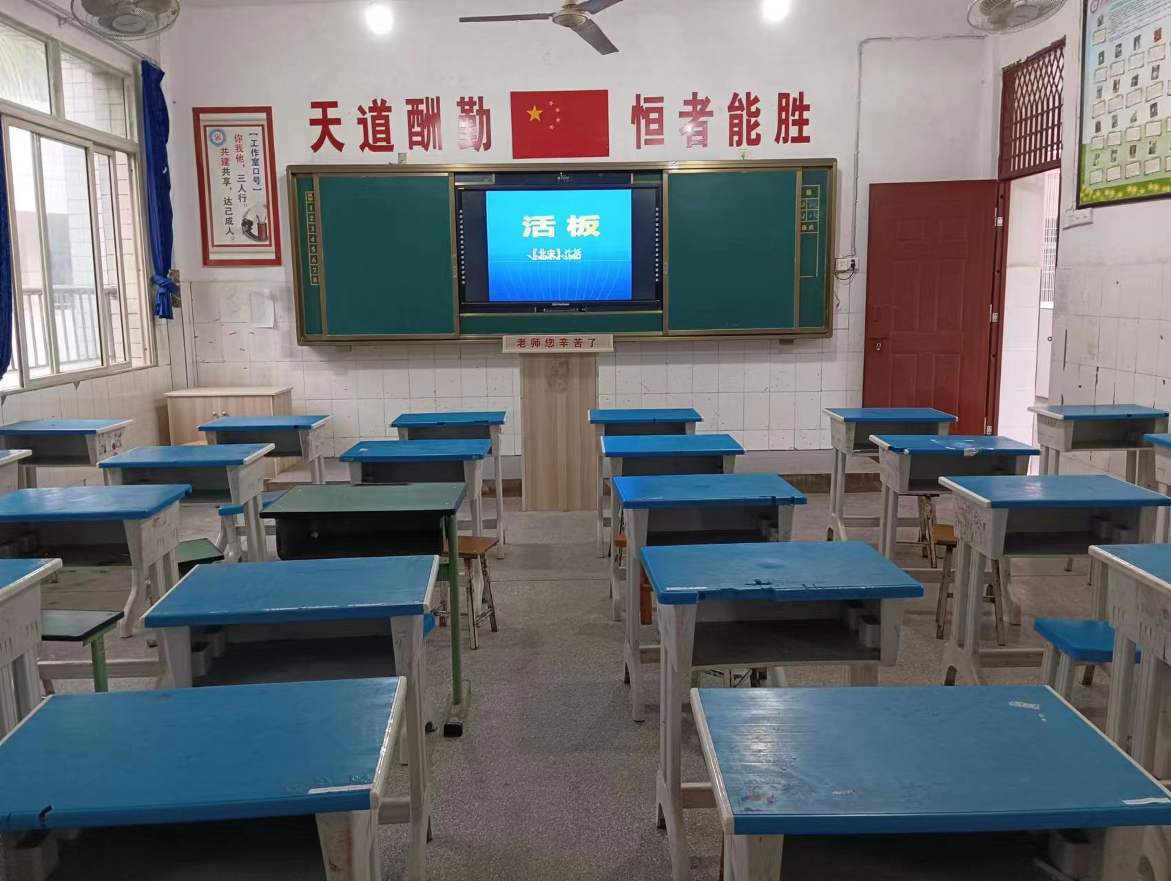
宽敞明亮、桌凳齐全、配有一体机的工作室专用活动室
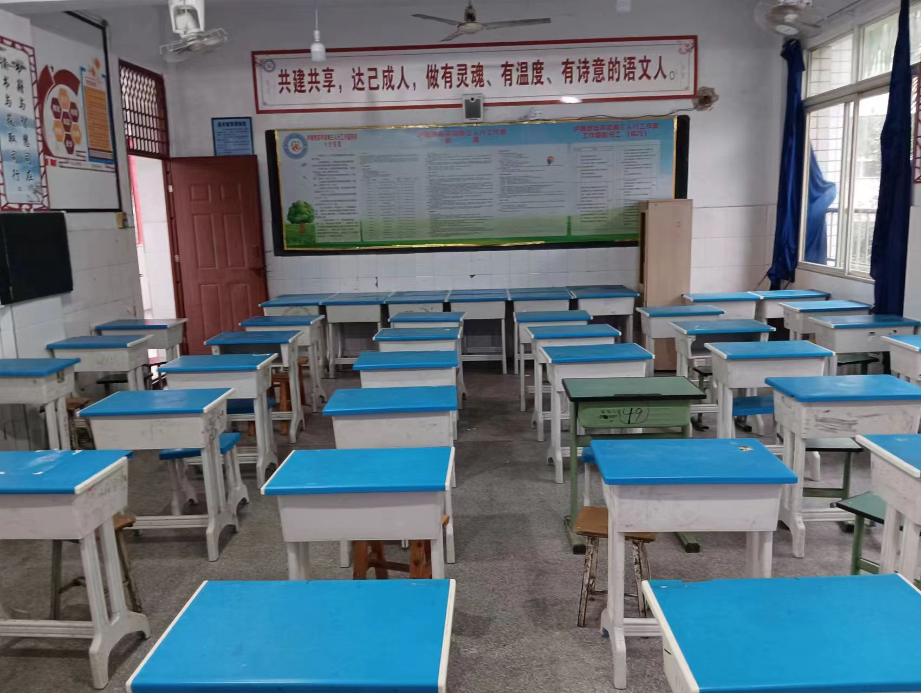
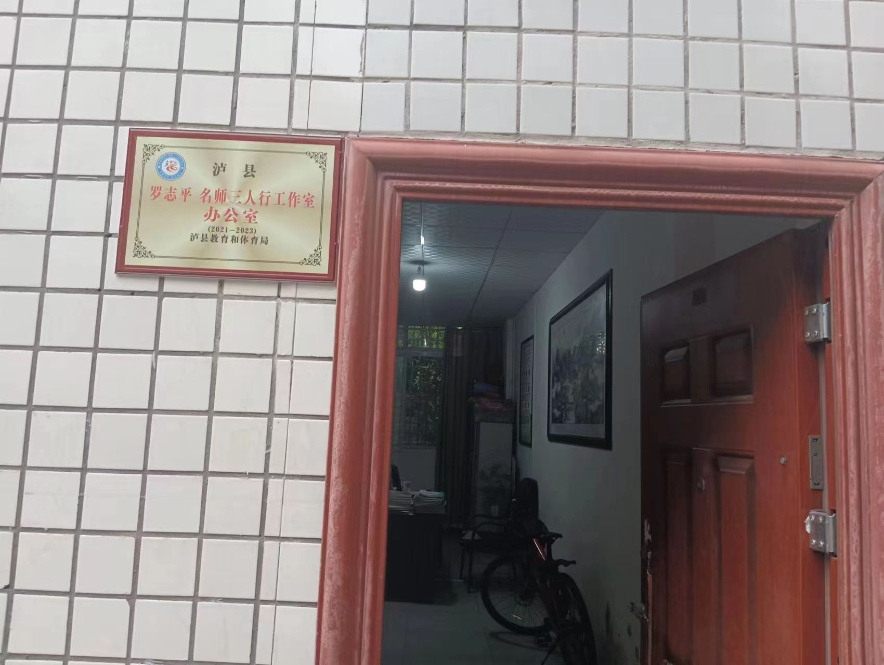
宽敞舒适的工作室办公室
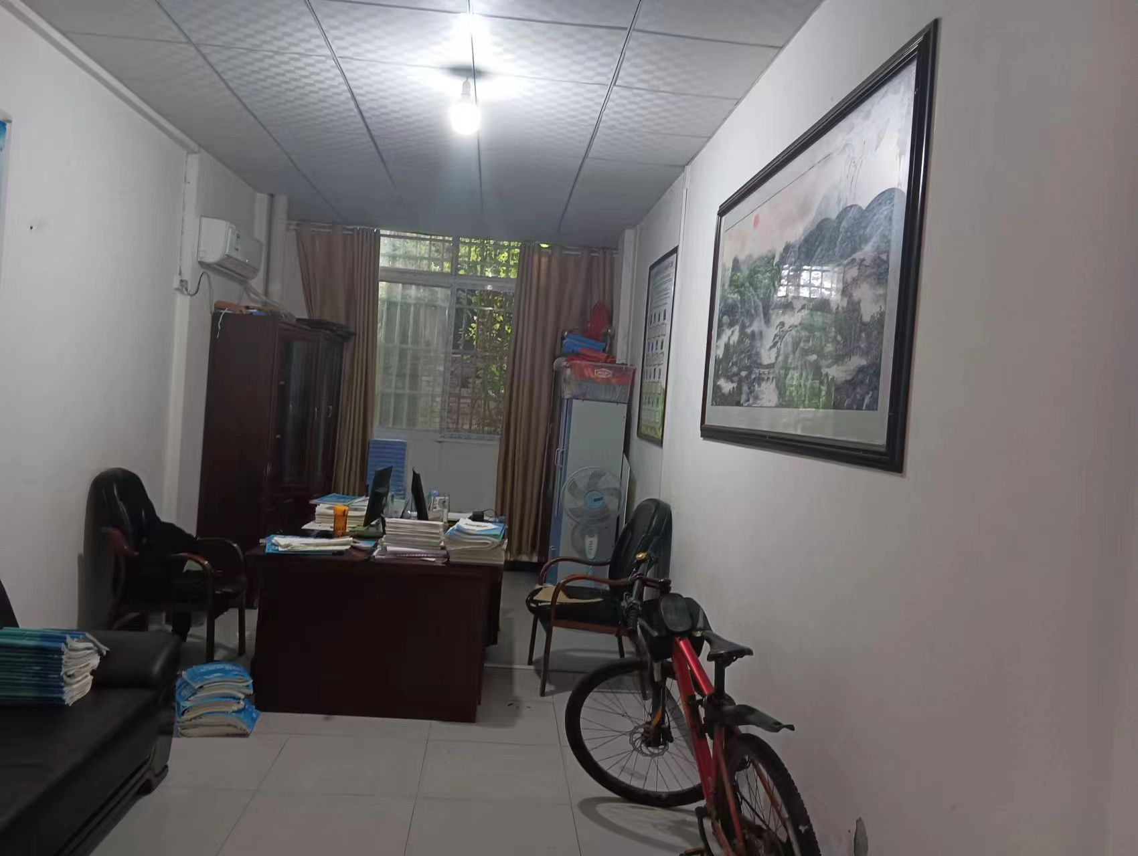
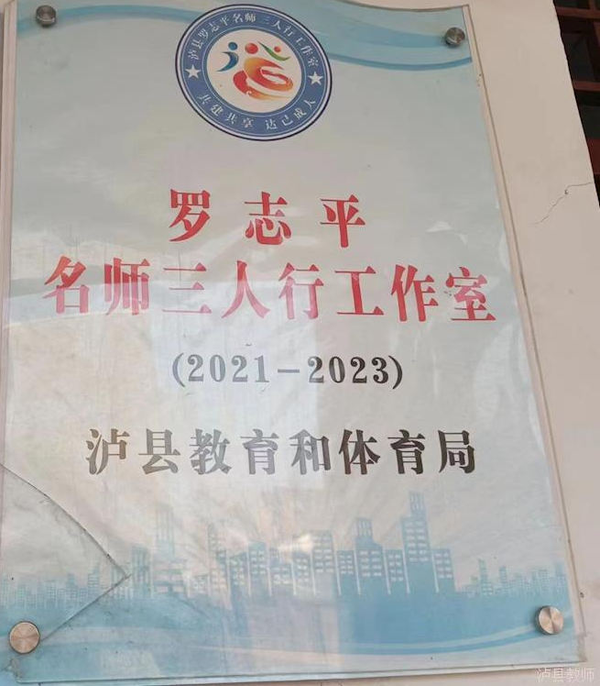
工作室标识牌
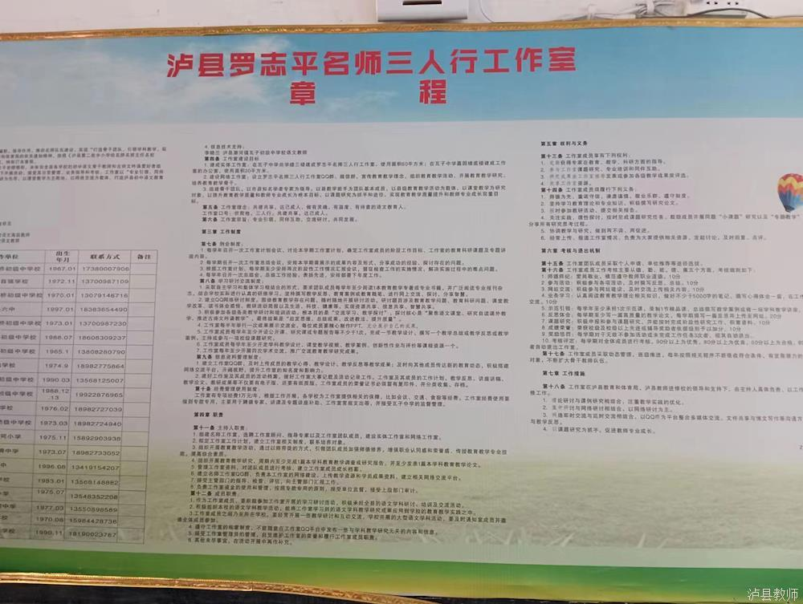
工作室宣传栏
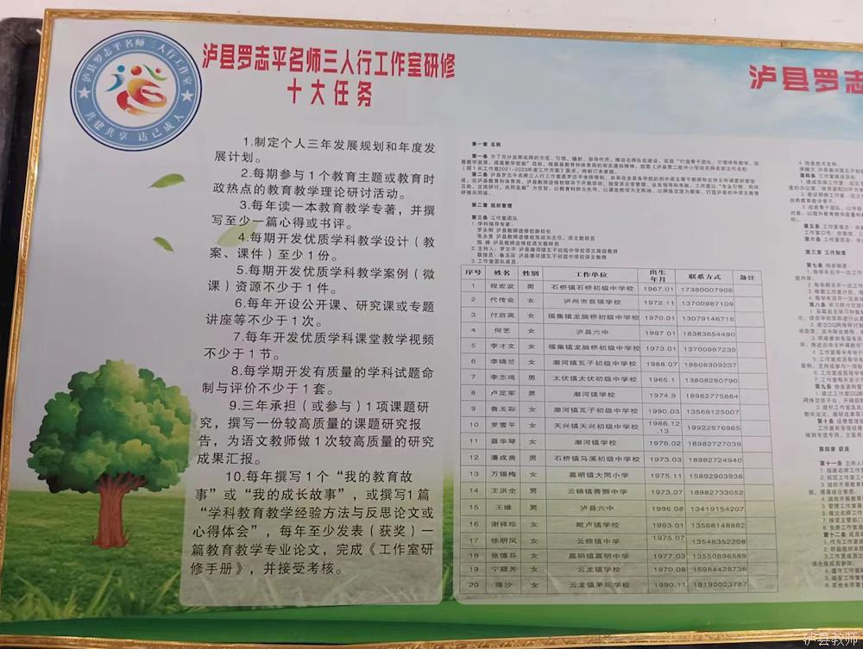
工作室宣传栏
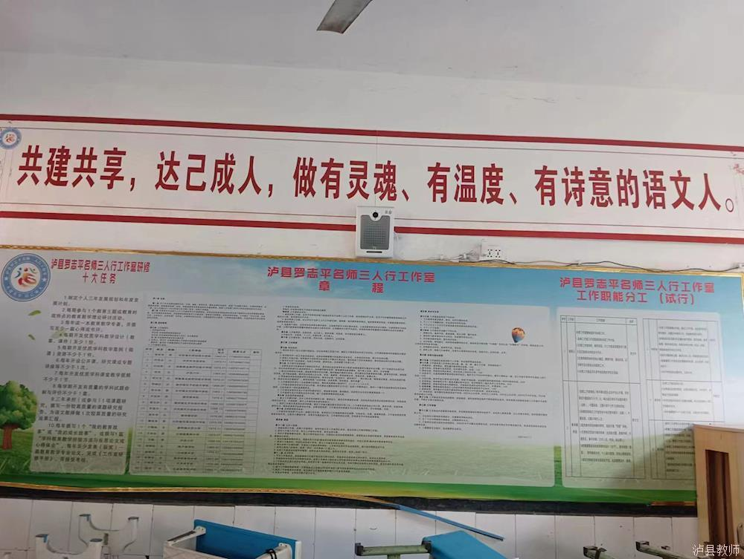
工作室宣传栏
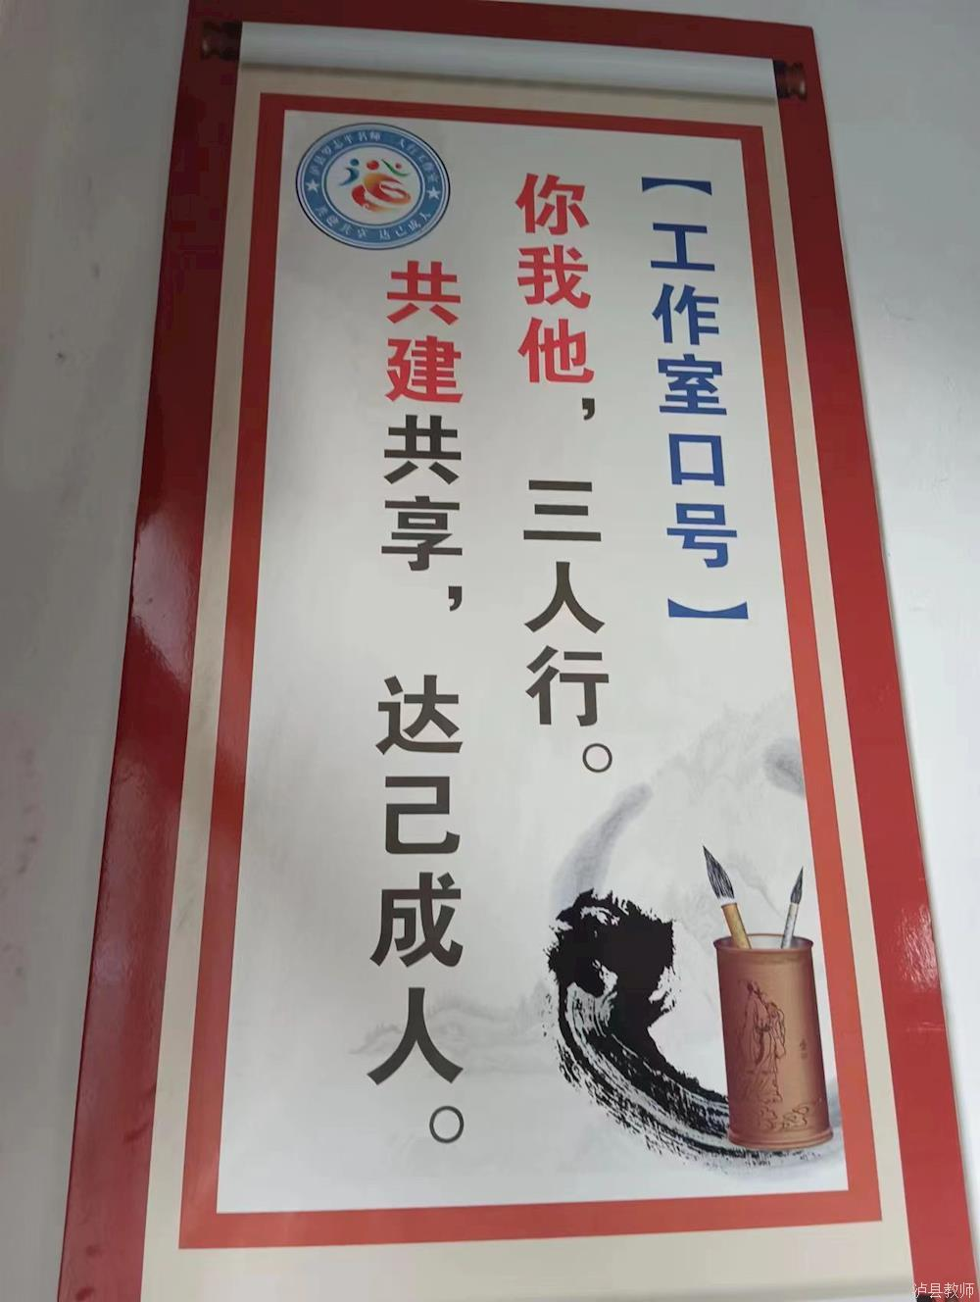
工作室口号
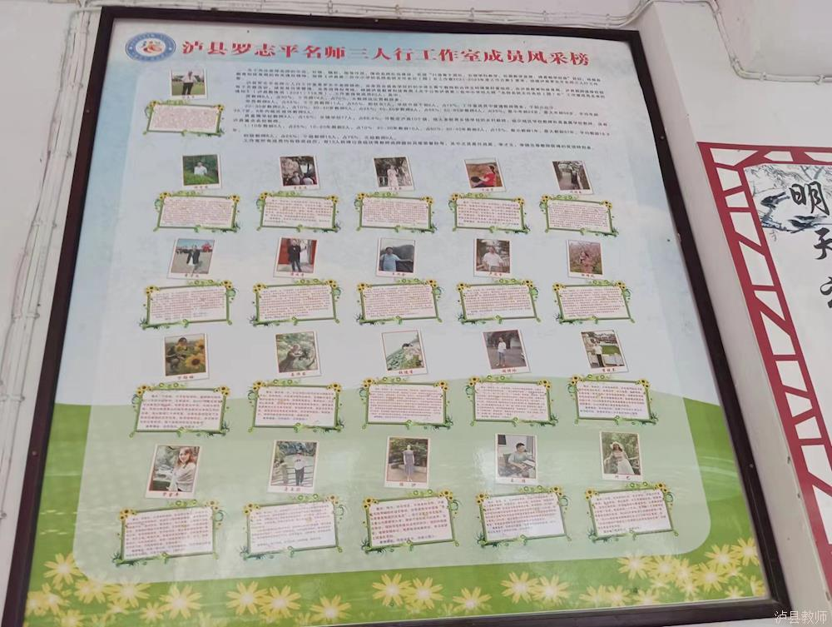
工作室成员风采榜
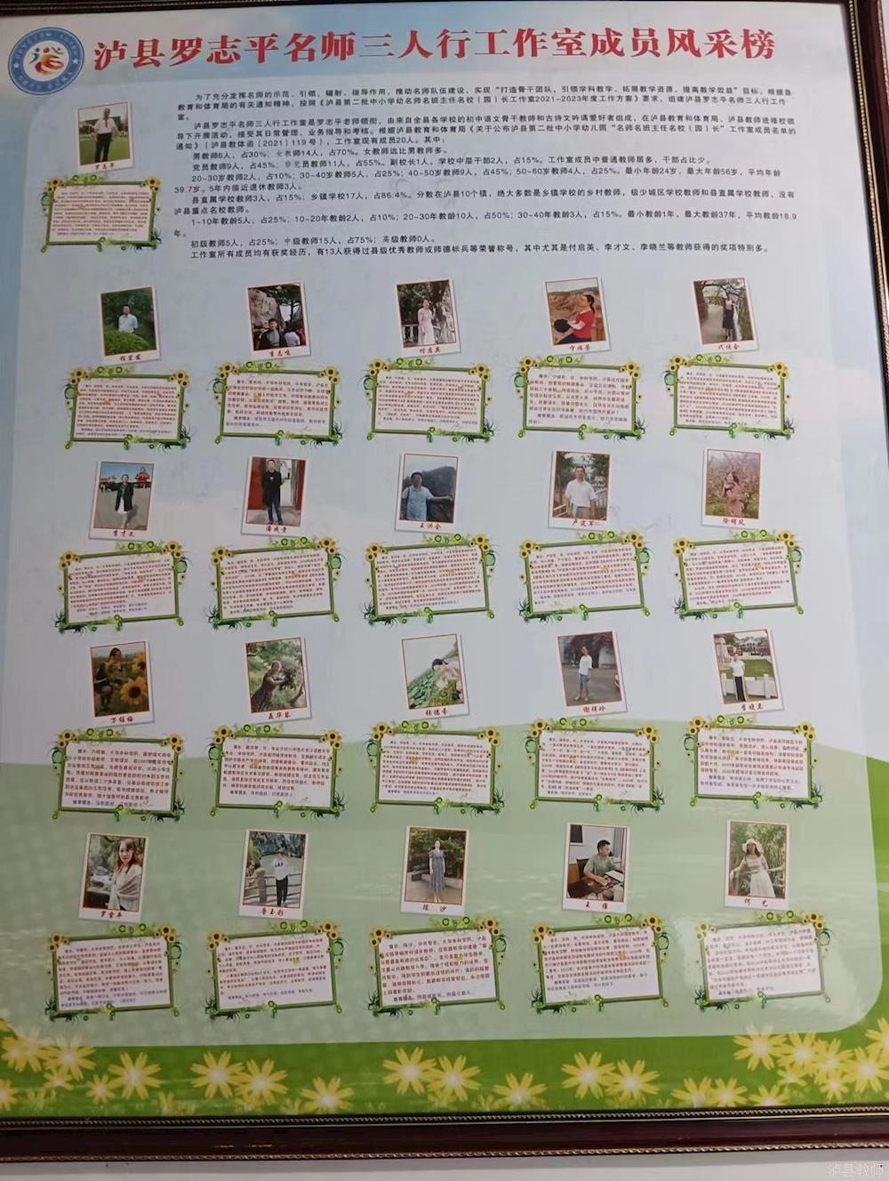
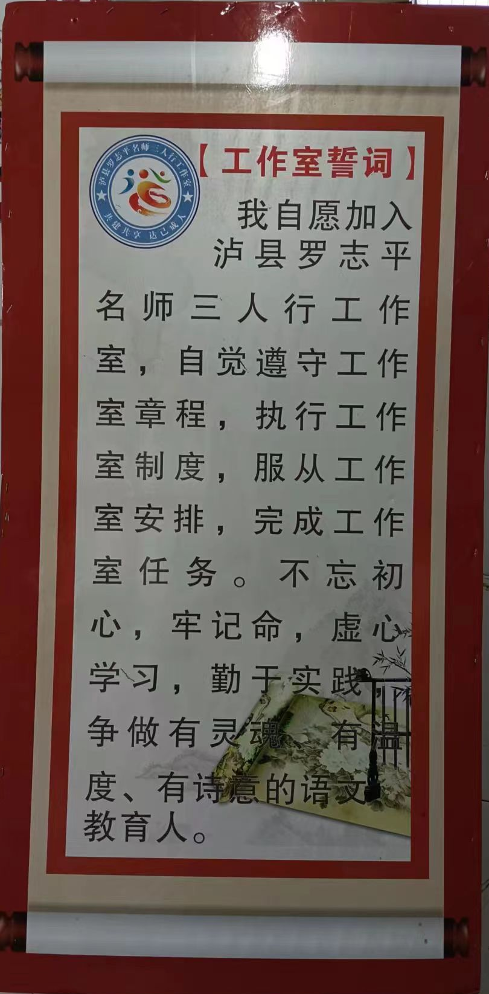
工作室誓词
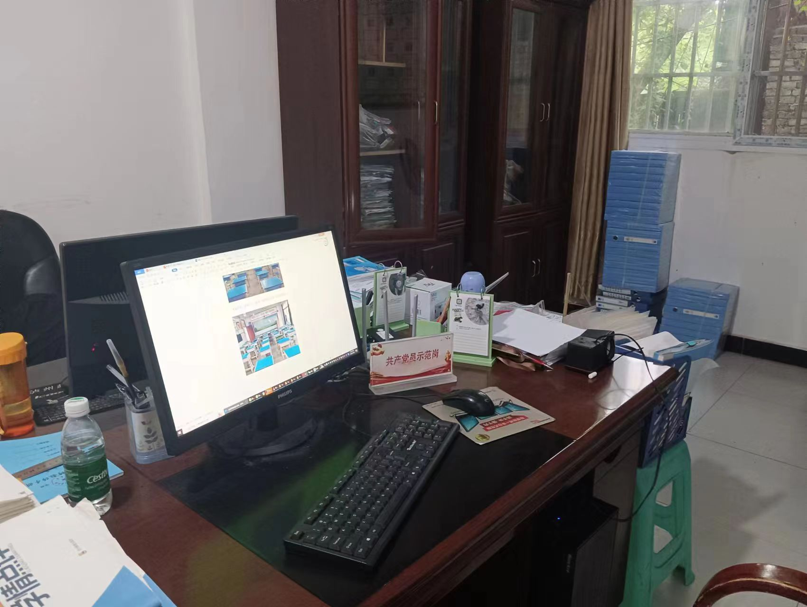
工作室办公桌和电脑
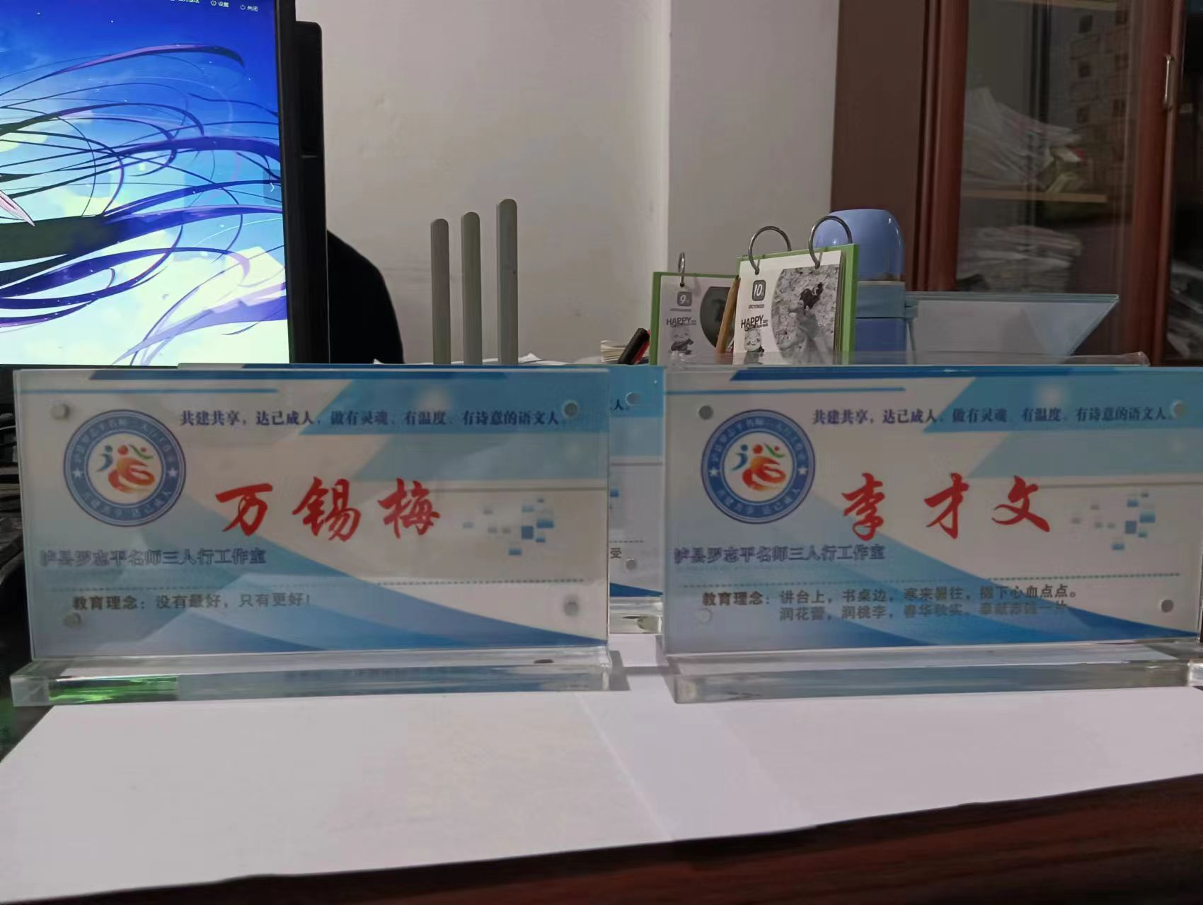
工作室每位成员的座位牌
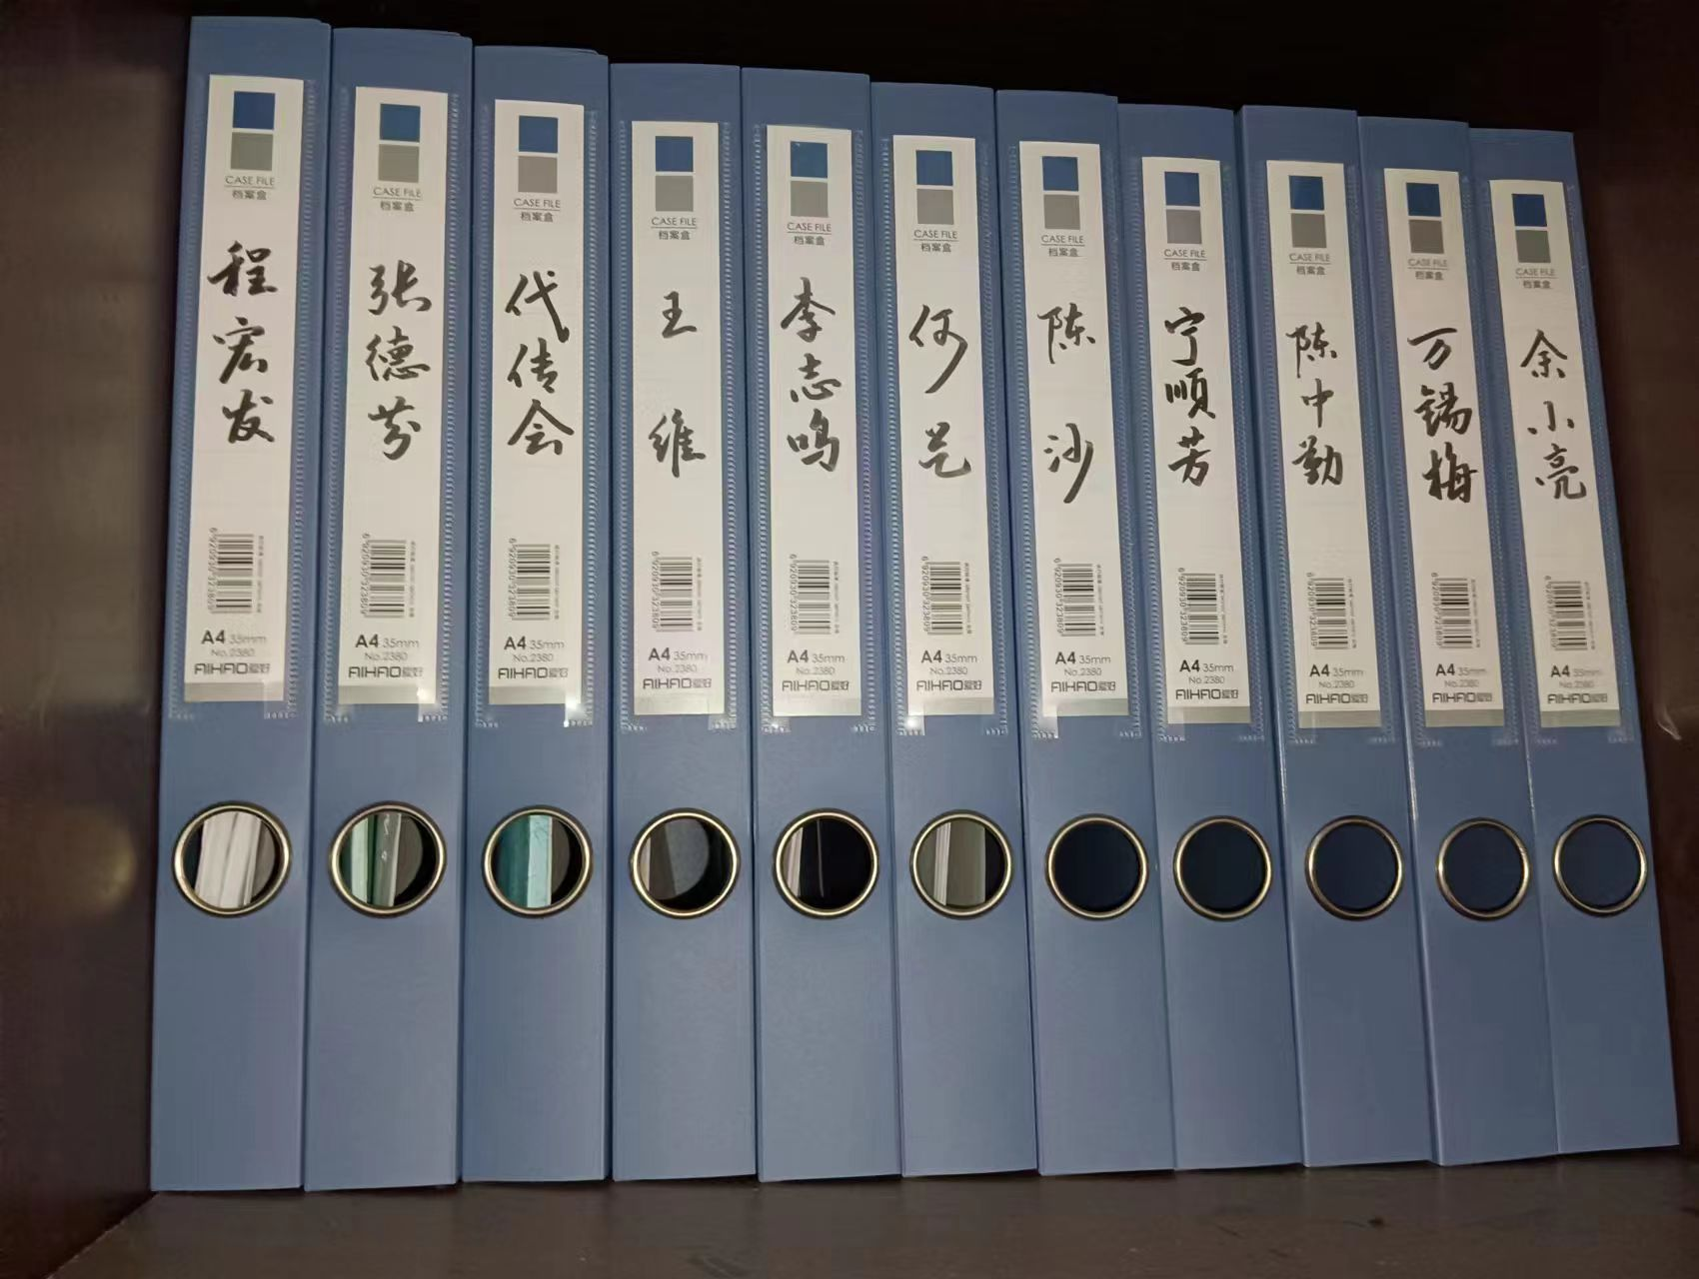
工作室每人一个的档案盒
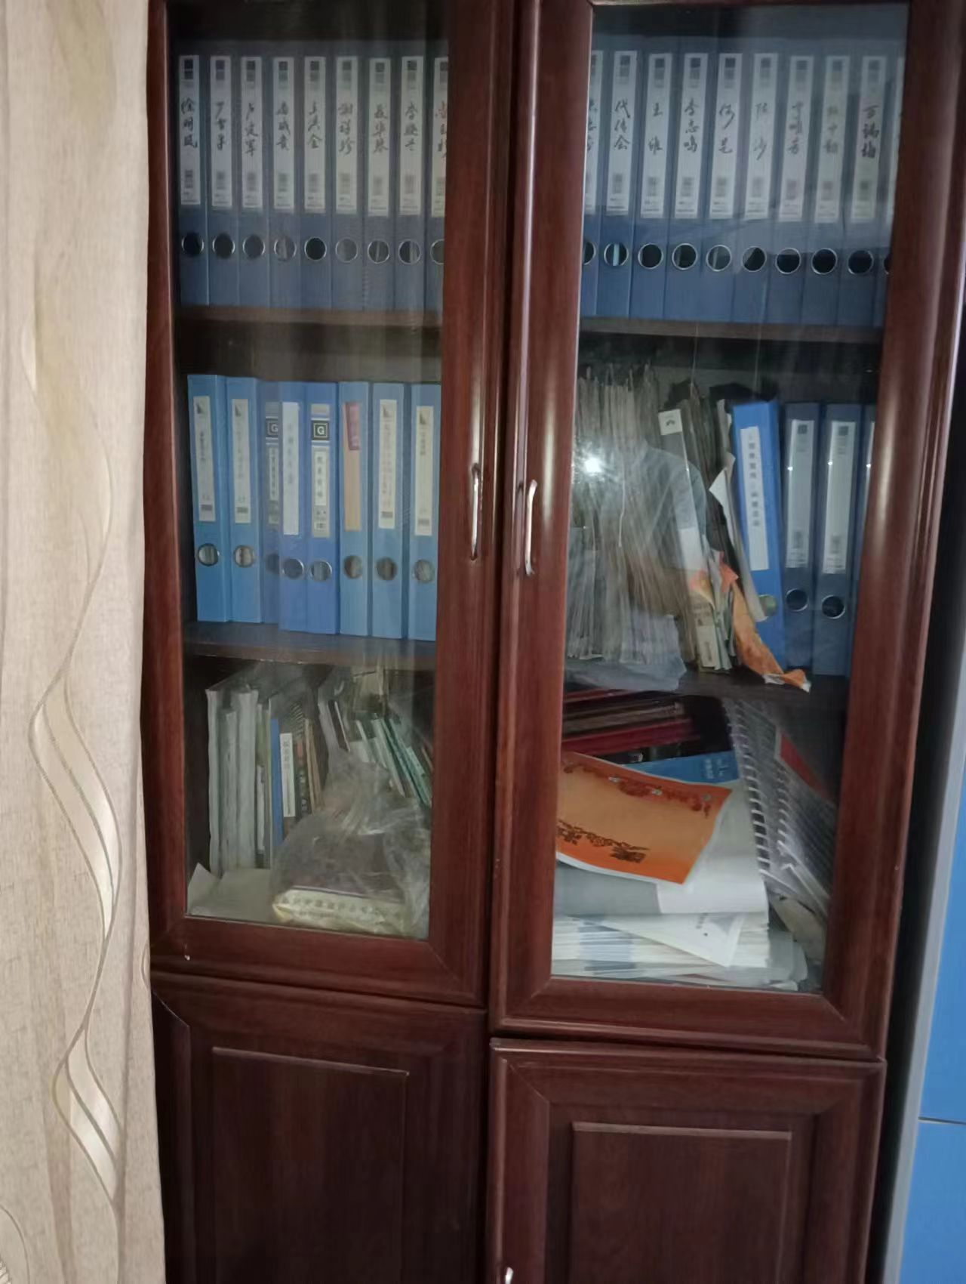
存放工作室资料与档案盒的文件柜
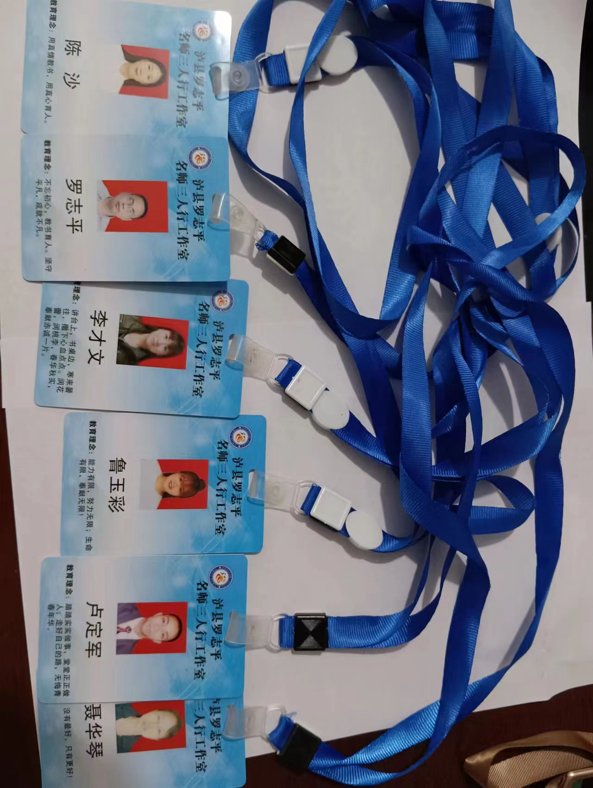
工作室每人一个的吊牌
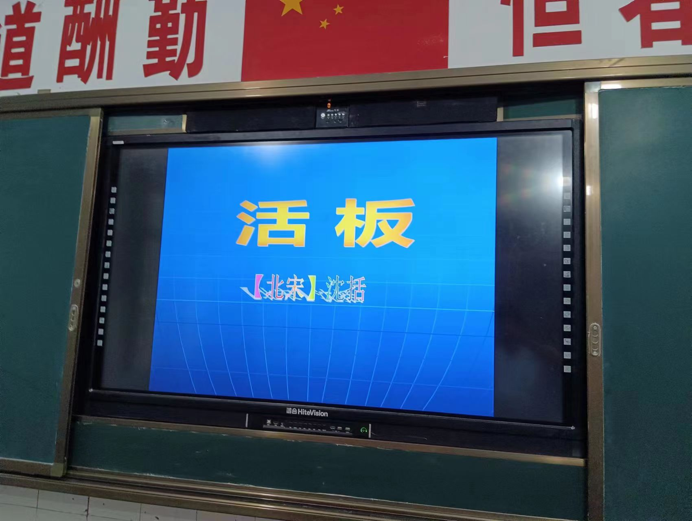
工作室里的一体机
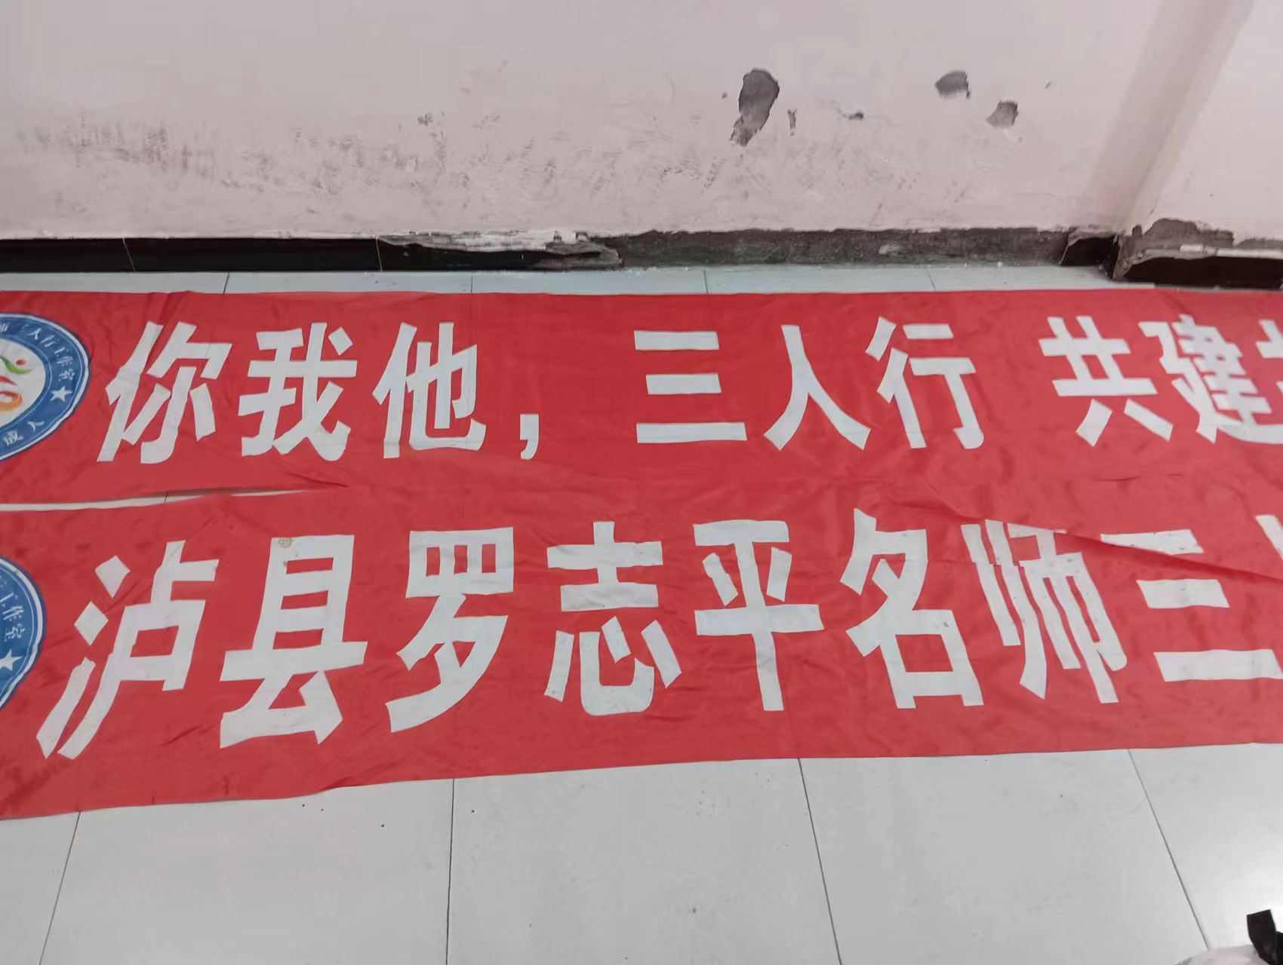
工作室开展活动用的布横幅
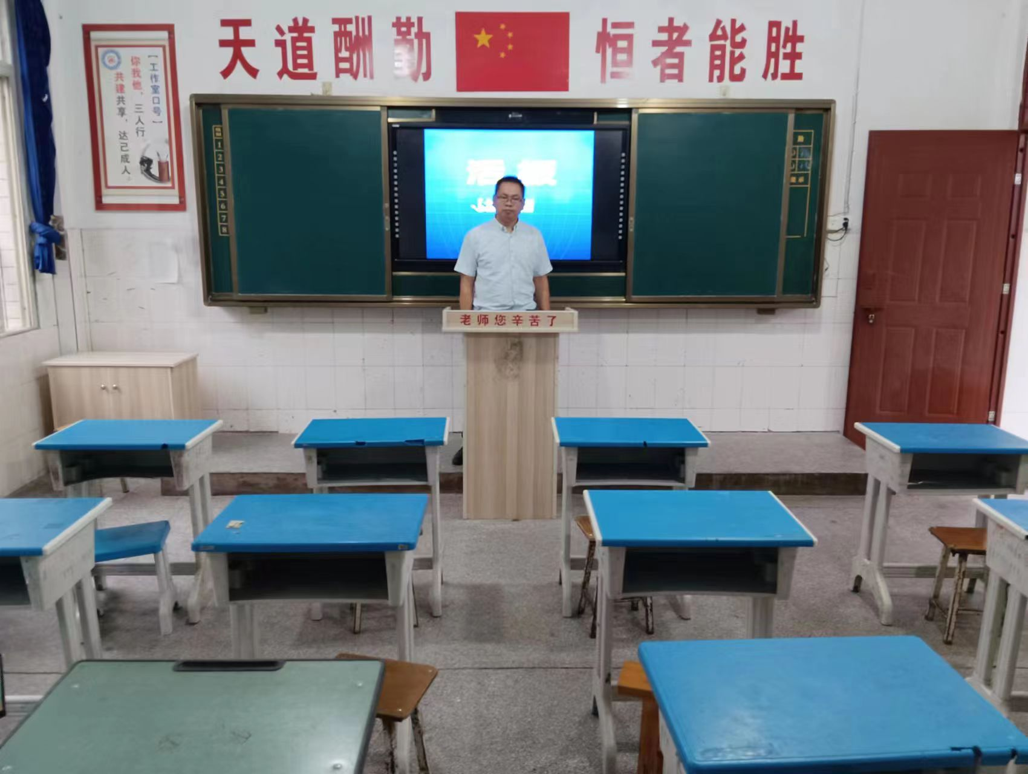
我爱我的工作室

